「お知らせ」のHP掲載依頼フォーマット（2026年3月24日 更新）

以下のレギュレーション・フォーマットに沿って、ご提出ください。

【レギュレーション】
○投稿内容について
掲載する情報は、基本的には「大学がみなさま（主に一般の方）へお知らせすること」となるので、それにふさわしい内容・書き方であることが必要です。その判断は、基本的に各部局・部署の広報担当でお願いいたします。

○「お知らせ」の投稿内容について
・イベント以外の告知事項を掲載してください。
・教職員のみが対象のものはここには投稿せず東大ポータルの一斉通知にお願いします。
・区分ごとの投稿内容は以下になります。
学部入試…学部の入試情報
大学院入試…大学院の入試情報
募集…イベント以外の参加募集、作品募集等
（イベントの場合は記事区分【イベント】に投稿してください）
刊行物…広報誌の発行のお知らせ
※受賞等の報告は受賞・書籍刊行よりお願いいたします

○掲載までの流れ （メール添付によりご提出ください）
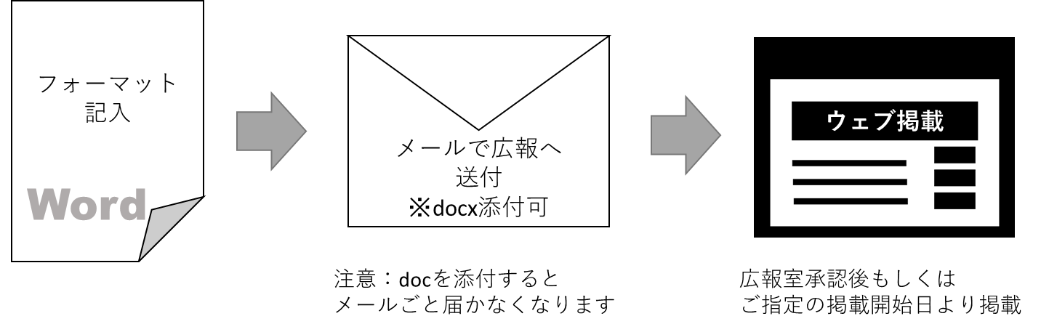
メールアドレス：総務課広報・情報企画チーム hp-prcom.c☆gs.mail.u-tokyo.ac.jp
☆を半角＠に変換してください

公募以外のファイル名：タイトル_開催日（yyyymmdd）
（例）
○○○シンポジウム開催_20190707
【フォーマット】
タイトル  （必須） | 全角40文字以内・
区分（必須・選択） | 1つのみ選択。上のレギュレーション参照 | 学部入試 ・ 大学院入試 ・ 募集 ・ 刊行物  受賞／表彰 ・ その他
対象者（必須・複数可） | 複数選択可能。あてはまるだけ○をつける | 社会人・一般 ・ 在学生 ・ 受験生 ・ 留学生  卒業生 ・ 企業
公開開始日  （必須） | 特に設定しなければ、広報室承認後掲載されされます。 | 特になし ・ あり  （開始日）2013/00/00 ～（終了日）2013/00/00
本文  （必須） | 文字数の制限なし  ・ですます調  ・年月は西暦・カッコで曜日をつけて  ・時間は24時間表記。  ・特に必要が無い場合「東京大学」は「本学」  ・人物名はフルネーム（2回目以降の登場は名字のみでOK）  ・（）「」、。・などの記号等は全角で  （英文の場合）  全角は使用せず半角のみで記入。
関連URL | 関連URLとして表示 | http://
関連ファイルアップロード | pdf,word,excel,ppt,zip形式のファイルを1件10MB／3件まで登録可。jpegは登録不可。  別添するファイルのファイル名は、1、2、3としてください。 | ＊ある場合はファイルを別添し、以下にファイルのタイトルを入力して下さい（30文字以内）
関連ファイルアップロード |  | ファイル1タイトル：
関連ファイルアップロード |  | ファイル2タイトル：
関連ファイルアップロード |  | ファイル3：タイトル：
写真の掲載 | jpeg,png,gifのファイルを1件10MB／3件まで登録可。  別添する写真のファイル名は1、2、3としてください。  写真の縦長・横長表示希望を明記してください。1はメイン写真とし、横長表示のみになります。  ※すべて著作権等に問題ない画像であること | ＊ある場合はファイルを別添し、以下に写真ごとにキャプション（30文字以内）を入力してください。メイン写真（写真１）は横長
写真の掲載 |  | 写真1（メイン写真） 希望：（横長表示のみ）  キャプション：
写真の掲載 |  | 写真2 希望：（横長表示・縦長表示）  キャプション：
写真の掲載 |  | 写真3 希望：（横長表示・縦長表示）  キャプション：

投稿された記事は駒場公式SNSにも適宜投稿しますのでご承知おきください。
*投稿の可否・形式・タイミングについては、駒場公式SNS担当の判断によります。あらかじめご了承ください。
Facebook：（日）https://www.facebook.com/UTokyo.Komaba.J，（英）https://www.facebook.com/UTokyo.Komaba.E
X：（日）https://x.com/UTokyo_Komaba_J,（英）https://x.com/UTokyo_Komaba_E
Instagram：https://www.instagram.com/utokyo_komaba/

【全学HPへの掲載について】
※掲載希望がある場合は、以下の項目すべてに○を付けてください。各欄にある「○」を移動させてください。
全学HPへの掲載希望 | 希望する 希望しない
キーワードタグ | 全学WEBに掲載する際に必要となります。一つお選びください。 | スポーツ／国際／環境／社会科学／美術と文学／  科学と技術／医療と健康／法と政策／教育／学生と教育／受賞／任命

※全学ニュースで投稿された記事のtwitter等SNSへの配信は、適宜、本部広報課が投稿しますのでご承知おきください。
全学Xアカウント： https://twitter.com/UTokyo_News
全学facebookアカウント： https://www.facebook.com/UTokyo.News
その他のソーシャルメディアアカウント一覧： https://www.u-tokyo.ac.jp/ja/about/sns/list.html

